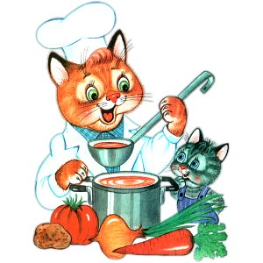
Меню на 19 мая 2022 года
Выход Калории
ЗАВТРАК
СЫР(ПОРЦИОННО)2021. 7 23,61
КАША ПШЕНИЧНАЯ МОЛОЧНАЯ ВЯЗКАЯ(СБ 2021).. 150 187,44
КАКАО С МОЛОКОМ (1-Й ВАРИАНТ)., 180 127,83
БАТОН, 20 51,00
2-ОЙ ЗАВТРАК
МАНДАРИН.. ШТ 45,50
ОБЕД
САЛАТ ИЗ СВЕКЛЫ ОТВАРНОЙ(2021), 40 37,71
СУП ИЗ ОВОЩЕЙ 200 79,79
МЯСО ТУШЕНОЕ/СВИНИНА (СБ 2021) 70 30,64
ПЮРЕ КАРТОФЕЛЬНОЕ(2021), 110 109,90
КИСЕЛЬ ИЗ СМОРОДИНЫ,(2018) 150 72,26
ХЛЕБ ПШЕНИЧНЫЙ 20 46,88
ХЛЕБ РЖАНОЙ 20 44,24
ПОЛДНИК
КЕФИР. 180 90,18
ПЕЧЕНЬЕ САХАРНОЕ.. 2ШТ 99,79
УЖИН
ОГУРЧИК СВЕЖИЙ 40 0,00
РЫБА,ЗАПЕЧЕННАЯ В ОМЛЕТЕ,(МИНТАЙ). 130 257,08
ЧАЙ С МОЛОКОМ,.(2018) 200 67,19
БАТОН.. 40 102,00

